广州大学学生实验报告

开课学院及实验室：计算机科学与工程实验 室 2020年 4 月 29 日
学院 | 计算机科学与网络工程学院 |  | 年级、专业、班 | 软件171 | 姓名 | 赖新颖 | 学号 | 1706300027
实验课程名称 |  | 编译原理 |  |  |  |  | 成绩 | 优秀
实验项目名称 |  | 实验一 词法分析 |  |  |  |  | 指导老师 | 汤茂斌
一、实验目的
设计实现一个词法分析程序，加深对词法分析原理的理解

二、使用仪器、器材
笔记本一台
操作系统：Win10
编程软件：Java

- 实验例题
（1）例题规定：
高级语言程序具有四种基本结构：顺序结构﹑选择结构﹑循环结构和过程。
我们选取(:=)赋值语句﹑if语句和while语句作为前三种结构的代表。
仅考虑由下面产生式所定义的程序语句：
S→if B then S else S ︱while B do S ︱begin L end︱A
A→i:=E
B→B and B︱B or B︱not B︱(B) ︱i rop i︱i
E→E+E︱E*E︱(E) ︱i
其中，各非终结符的含义如下：
S——语句；
A——赋值句；
B——布尔表达式；
E——算术表达式。
各终结符的含义如下：
i ——整型变量或常数，布尔变量或常数；
rop ——六种关系运算符的代表；
; ——起语句分隔符作用；
:= ——赋值符号；
¬ ——逻辑非运算符“not”；
∧ ——逻辑与运算符“and”；
∨ ——逻辑或运算符“or”；
+ ——算术加运算符；
* ——算术乘运算符；
( ——左括号；
) ——右括号。
注意，六种关系运算符分别为
<：小于 <=：小于等于 <>：不等于
>：大于 >=：大于等于 =：等于
关于表达式的运算，我们规定由高到低优先顺序为算术运算、关系运算、布尔运算；并且服丛左结合规则。算术运算符优先级的顺序依次为“( )”﹑“*” ﹑“+” ；布尔运算符优先级的顺序依次为“¬ ”﹑“∧”﹑“∨”；六个关系运算符优先级相同。
我们规定的程序是由一条语句或由begin和end嵌套起来的复合语句组成的，并且规定在语句末要加上“#~”表示程序结束。

（2）词法分析器的输入和输出。
词法分析器的功能是输入源程序，输出单词符号。
我们规定输出的单词符号格式为如下的二元式：
(单词种别，单词自身的值)
我们对常量，变量，临时变量，保留关键字(if、while、begin、end、else、then、do等)，关系运算符，逻辑运算符，分号，括号等，规定如附录1。

- 分析过程
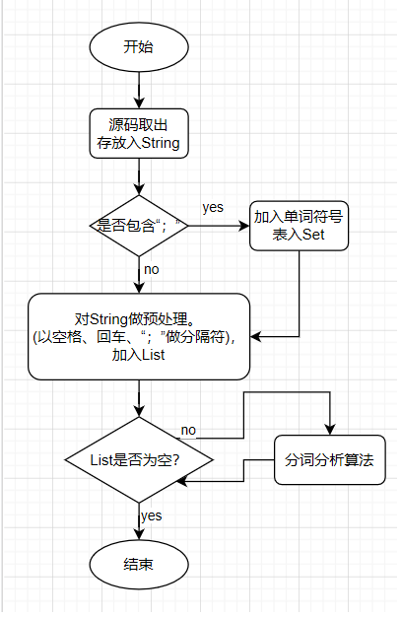
图4.1.框架
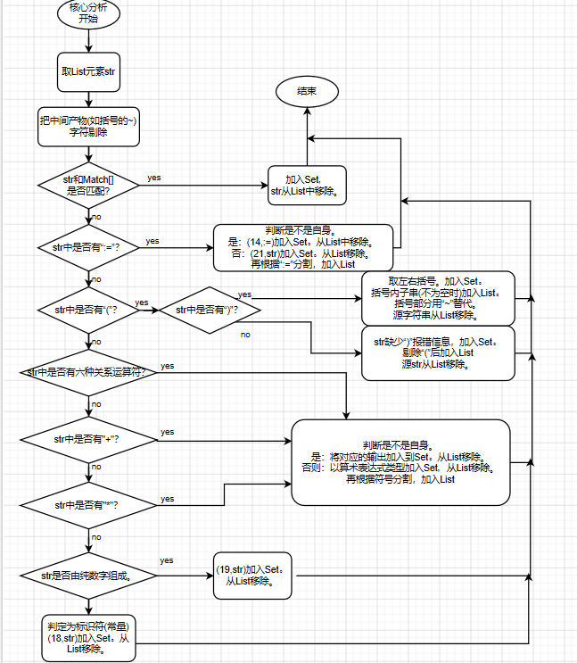
图4.2.核心算法
五、程序运行结果截图
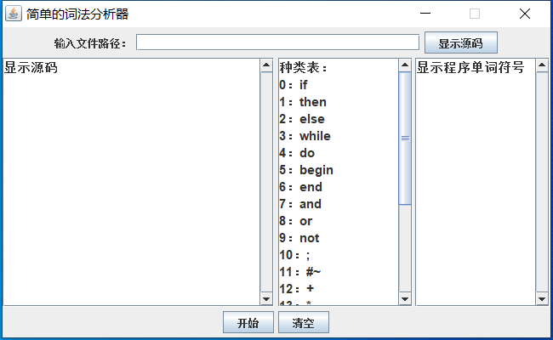
图5.1.初始运行界面
界面共分成五大块：文件输入、源码显示、种类表显示、单词符号表显示、按钮。
- 文件输入：可通过读取磁盘上的任意一个文本文件，将源码载入到源码显示框。当然，此项选填。
- 源码显示：可以从磁盘文本文件中读取，也可以通过自己手动输入。
- 种类表显示：默认把本词法分析器的种类显示出来。
- 单词符号表显示：通过源码输入，词法分析器进行分析，然后输出单词符号表。
- 按钮项。 开始按钮：开始词法分析，输出结果显示再单词符号表中。
清空按钮：清空源码显示和单词符号表。
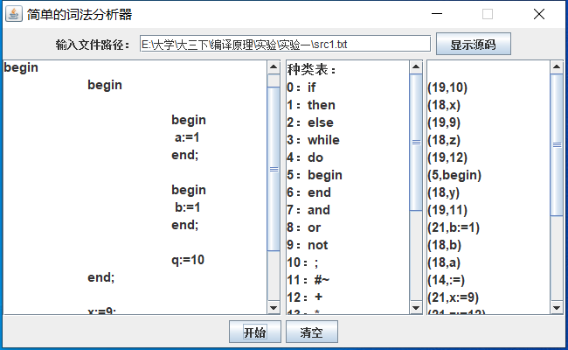
图5.2.词法分析后界面
词法分析器的功能是输入源程序，输出单词符号。
规定输出的单词符号格式为如下的二元式：(单词种别，单词自身的值)

- 心得总结
基本思想：将复杂的代码串，逐步分解，由繁变简。从简单的字符串着手分析分词。

数据结构：
- List。作为存储字符串处理的容器。
将源码字符串不断进行分割处理，存储在List的字符串都是正在等待被处理(分词)的字符串。
- Set。用来存储已经分好词的单词符号表。
(考虑到Set里面的元素是独一无二的，故考虑用Set)
用来存储显示的单词符号表，初始化空。
- Match[]。 用来存放关键字/终结符号的种类表。

核心算法总结：
- 将源码取出存放到String中。
- 判断此String中是否包含“;”。若有，加入此单词符号表入Set。
- 对String做预处理(以空格、回车、“;”做分隔符)，加入到List。
- 将List里面的字符串str进行下列处理：
List元素重复进行下述过程，直到List为空。

将List的每一个元素遍历：
先把中间生成的字符剔除。(如括号的中间产物)，再进行如下匹配：
①str和Match[] 先进行匹配判断。
如果匹配上：可直接加入Set，并把str移出List。
②判断字符串是否有“:=”(找到第一个)
若有:
判断是不是自身。
是：(14,:=)加入Set 从List中移除。
否则：(21,str)加入Set 从List中移除。 再根据“:=”分割 加入List
Continue；
③判断字符串是否有“（”
若有，判断是否有“）”
若有：
- 取括号内子串subStr(左括号取最右，右括号取最左)
并判断 左括号下标<右括号下标 是否成立。
若不成立：左括号向前移动，直到 左括号下标<右括号下标。
- 若subStr!=null subStr加入List
- 字串位置用~替换 加入List
- 源字符串从List移除。
- “(”、“)”加入Set
若无：
1.str缺少“)”报错信息 加入Set
2.剔除“(”后加入List
3.源str从List移除
Continue；
④判断字符串是否有“六种关系运算符”(找到第一个)
若有:
判断是不是自身。
是：(17,x)加入Set 从List移除。
否则：(20,str)加入Set，从List中移除。 再根据“x”分割 加入List
Continue；
⑤判断字符串是否有“+”(找到第一个)
若有:
判断是不是自身。
是：(12,+)加入Set 从List移除。
否则：(20,str)加入Set，从List中移除。 再根据“+”分割 加入List
Continue；
⑥判断字符串是否有“*”(找到第一个)
若有:
判断是不是自身。
是：(13,*)加入Set 从List移除
否则：(20,str)加入Set，从List中移除。 再根据“*”分割 加入List
Continue；
⑦判断字符串是不是纯数字(先不考虑小数问题，统一用整数处理)
是：(19,str)加入Set 从List移除
⑧判定为标识符(变量)。(18,str)加入Set 从List移除

七、附录
附录1
表1.单词种类表
符号 | 种别编码 | 说明
if | 0 | 保留字 if
then | 1 | 保留字 then
else | 2 | 保留字 else
while | 3 | 保留字 while
do | 4 | 保留字 do
begin | 5 | 保留字 begin
end | 6 | 保留字 end
and | 7 | 保留字“and”
or | 8 | 保留字“or”
not | 9 | 保留字“not”
; | 10 | “；”
#~ | 11 | “#~”结束
+ | 12 | “+”
* | 13 | “*”
:= | 14 | “:=”
( | 15 | “（”
) | 16 | “）”
rop | 17 | 关系运算符  >=:、>:、<=:、<:、<>、=:
变量 | 18 | 变量
常量 | 19 | 常量
表达式 | 20 | 表达式  A>C、A+B*C
赋值语句 | 21 | 赋值语句  A:=B+C

附录2 Java源代码
import java.awt.BorderLayout;

import java.awt.FlowLayout;
import java.awt.Font;
import java.awt.GridLayout;
import java.awt.event.ActionEvent;
import java.awt.event.ActionListener;
import java.awt.event.WindowAdapter;
import java.awt.event.WindowEvent;

import javax.swing.JButton;
import javax.swing.JFrame;
import javax.swing.JLabel;
import javax.swing.JOptionPane;
import javax.swing.JPanel;
import javax.swing.JScrollPane;
import javax.swing.JTextArea;
import javax.swing.JTextField;

import org.hamcrest.core.SubstringMatcher;

import java.io.*;
import java.util.*;

public class Tokenizer extends JFrame {
public static void main(String[] args) {
Tokenizer tokenizer = new Tokenizer();
}
public Tokenizer() {
super("简单的词法分析器");

jlAdd = new JLabel("输入文件路径：");
btAdd = new JButton("显示源码"); //按下按钮将文件内容添加到程序

btStart = new JButton("开始");//按下按钮，开始词法分析
btClear = new JButton("清空");//按下按钮，所有区域
tfFile = new JTextField(30);//填写文件路径
//默认路径
tfFile.setText("E:\\大学\\大三下\\编译原理\\实验\\实验一\\src1.txt");
taShowFile = new JTextArea();//源码显示
taShowFile.setLineWrap(true); //激活自动换行功能
taShowFile.setFont(new Font("",Font.BOLD,15));
taShowWord = new JTextArea();//单词符号表显示
taShowWord.setLineWrap(true); //激活自动换行功能
taShowWord.setFont(new Font("",Font.BOLD,15));

taShowList = new JTextArea();//标识符列表显示
taShowList.setLineWrap(true); //激活自动换行功能
taShowList.setFont(new Font("",Font.BOLD,15));

//添加监听器
btAdd.addActionListener(new Listener());
btAdd.setActionCommand("btAdd");
btStart.addActionListener(new Listener());
btStart.setActionCommand("btStart");
btClear.addActionListener(new Listener());
btClear.setActionCommand("btClear");

//以下为布局
JPanel top = new JPanel(new FlowLayout());
top.add(jlAdd);
top.add(tfFile);
top.add(btAdd);
this.add(top, BorderLayout.NORTH);//最上面一行是文字提示+输入框+添加按钮

JPanel p_all=new JPanel(new GridLayout(1,2,5,5)); //一分为二(源码+其他)
//其他再一分为二(单词符号表+标识符列表)
JPanel p=new JPanel(new GridLayout(1,2,3,3));
final JScrollPane sp1 = new JScrollPane();
sp1.setVerticalScrollBarPolicy(JScrollPane.VERTICAL_SCROLLBAR_ALWAYS);
sp1.setHorizontalScrollBarPolicy(JScrollPane.HORIZONTAL_SCROLLBAR_AS_NEEDED);
sp1.setViewportView(this.taShowFile);
// taShowFile.setEditable(false);
taShowFile.setText("显示源码");
p_all.add(sp1);

final JScrollPane sp2 = new JScrollPane();
sp2.setVerticalScrollBarPolicy(JScrollPane.VERTICAL_SCROLLBAR_ALWAYS);
sp2.setHorizontalScrollBarPolicy(JScrollPane.HORIZONTAL_SCROLLBAR_AS_NEEDED);
sp2.setViewportView(this.taShowWord);
taShowWord.setEditable(false);
taShowWord.setText("种类表："+'\n'+"0：if\n1：then\n2：else\n3：while\n4：do\n5：begin\n6：end\n7：and\n8：or\n9：not\n10：;\n11：#~\n12：+\n13：*\n14：:=\n15：(\n16：)\n17：关系运算符\n18：变量(标识符)\n19：常量\n20：表达式\n21：赋值语句\n");
p.add(sp2);

final JScrollPane sp3 = new JScrollPane();
sp3.setVerticalScrollBarPolicy(JScrollPane.VERTICAL_SCROLLBAR_ALWAYS);
sp3.setHorizontalScrollBarPolicy(JScrollPane.HORIZONTAL_SCROLLBAR_AS_NEEDED);
sp3.setViewportView(this.taShowList);
taShowList.setEditable(false);
taShowList.setText("显示程序单词符号");
p.add(sp3);

p_all.add(p);

this.add(p_all);

JPanel bottom = new JPanel(new FlowLayout());
bottom.add(btStart);
bottom.add(btClear);
this.add(bottom,BorderLayout.SOUTH);//下面为两个按钮

this.setDefaultCloseOperation(JFrame.EXIT_ON_CLOSE);
this.setSize(650, 400);
this.setLocation(100, 100);
this.setVisible(true);
this.setResizable(false);

match = new String[]{"if","then","else","while","do","begin","end","and","or","not",";","#~","+","*",":=","(",")",">=:",">:","<=:","<:","<>","=:"};
}

public class Listener implements ActionListener{
public void actionPerformed(ActionEvent e) {
//按钮：添加文件——将文件加载到程序中
if(e.getActionCommand()=="btAdd") {
s="";
File fRead = new File(tfFile.getText());
if(tfFile.getText()!="")
{
try{
Reader in =new FileReader(fRead);
BufferedReader bufferRead =new BufferedReader(in);
String str = "";
while((str=bufferRead.readLine())!=null) s+='\n'+str; bufferRead.close();
}catch(Exception ex) {
System.out.println(ex.toString());
}
taShowFile.setText(s);
}
}//if end
else if(e.getActionCommand()=="btStart") { //按钮：开始词法分析

s = taShowFile.getText();

set = new HashSet(); //用来装显示单词符号表的set
//将s字符串的内容进行预处理
if(s.contains(";")) {
String item = itemString(10, ";");
set.add(item);
}
Scanner scanner = new Scanner(s);
scanner.useDelimiter("\\s*;\\s*|\\s*\n\\s*|\\s* \\s*");
List = new ArrayList(); //用来装处理的字符串
while(scanner.hasNext()) { //默认将'\n'或者空格作为分隔符
try {
String str = scanner.next();//将名字一个一个提取出来
List.add(str);//将名字加到容器中
}catch(Exception ex) {
System.out.print(ex.toString());
}
}//大小为List.size();
// System.out.print("初始"+List);

// 对List里面的字符串进行处理
while(List.size()>0) { //还有str，继续处理
String str = (String) List.get(0);
if("~".equals(str)) { //若源码中有括号，中间生成物要剔除
List.remove(0);
continue;
}
if(matchKey(str)) continue;//匹配0~17
if(matchOther(str, ":=")) continue;
if(str.contains("(")) {
if(str.contains(")")) {
//左括号<右括号
String copyString = str;
while(copyString.lastIndexOf("(") > copyString.indexOf(")")) {
copyString = copyString.substring(0, copyString.lastIndexOf("("));
}

String subStr = copyString.substring(copyString.lastIndexOf("(")+1, copyString.indexOf(")"));
if(!("".equals(subStr))) { //括号里面还有东西
List.add(subStr); //括号取出
String tempString = str.substring(0, copyString.lastIndexOf("("))+"~"+str.substring(copyString.indexOf(")")+1, str.length());
List.add(tempString);
System.out.println(List);
}
set.add(itemString(15,"("));
set.add(itemString(16,")"));
List.remove(0);

}
else {
String item = itemString(-1, str+"缺少')'");
set.add(item);
List.add(str.substring(0, str.lastIndexOf("(")) + str.substring(str.lastIndexOf("(")+1, str.length()));
List.remove(0);
}
continue;
}
if(matchOther(str, ">=:")) continue;
if(matchOther(str, ">:")) continue;
if(matchOther(str, "<=:")) continue;
if(matchOther(str, "<:")) continue;
if(matchOther(str, "<>")) continue;
if(matchOther(str, "=:")) continue;

if(matchOther(str, "+")) continue;
if(matchOther(str, "*")) continue;

if(matchOther(str, null)) continue;

String item = itemString(18, str);
set.add(item);
List.remove(0);
}
System.out.println(List);
System.out.println(set);
String showString="";
Iterator it = set.iterator();
while (it.hasNext()) {
showString += '\n'+(String)it.next();
}
taShowList.setText(showString);

}
else { //btClear //按钮：清空
taShowFile.setText("显示源码");
taShowList.setText("显示程序单词符号");
List.clear();
set.clear();
s="";
}
}

}//Listener end

public String itemString(int i,String str) {
return "("+i+","+str+")";
}

public boolean matchKey(String str) { //匹配0~17种别
//length:23. 0~16一一对应 17代表六种关系运算符

for(int i=0;i<match.length;i++) {
if(match[i].equals(str)) {
if(i>=17) i=17;
String item = itemString(i, str);
set.add(item);
List.remove(0);
return true;
}
}
return false;
}

public boolean matchOther(String str,String c) { //匹配是不是运算符(:=、+、*、rop)/常量
if(c!=null) { //匹配运算符
int i;
if(str.contains(c)) {
if(str.equals(c)) { //等于自身
if(c.equals(":=")) i=14;
else if(c.equals("+")) i=12;
else if(c.equals("*")) i=13;
else i=17;
}else {
if(c.equals(":=")) i=21;
else i=20;
List.add(str.substring(0, str.indexOf(c.charAt(0))));
List.add(str.substring(str.indexOf(c.charAt(0))+c.length(),str.length()));
List.add(c);
}
String item = itemString(i, str);
set.add(item);
List.remove(0);
return true;
}
return false;
}
else { //看是否是常数
for(int i=0;i<str.length();i++) {
if (!Character.isDigit(str.charAt(i))) {
return false;
}
}
String item = itemString(19, str);
set.add(item);
List.remove(0);
return true;
}
}

public ArrayList List;
public Set set;
public String s;//装载源代码
public String match[];//种类表
public JLabel jlAdd;
public JButton btAdd;
public JButton btStart;
public JButton btClear;
public JTextField tfFile;
public JTextArea taShowFile;
public JTextArea taShowWord;
public JTextArea taShowList;
}

